Diagrama de la cueva 4x4
Representación de la matriz:
4 | . . W G
3 | . P . .
2 | . . P P
1 | > . . .
1 2 3 4
Leyenda: > = agente mirando a la derecha | P = pozo | W = Wumpus | G = oro | . = casilla vacía

Ubicación de cada elemento
Elemento | Coordenada (x, y) | Descripción
Agente | (1, 1) | Está en la esquina inferior izquierda y mira hacia la derecha.
Wumpus | (3, 4) | Está en la fila superior, tercera columna.
Oro | (4, 4) | Está en la esquina superior derecha.
Pozo | (2, 3) | Segundo columna, tercera fila.
Pozo | (3, 2) | Tercera columna, segunda fila.
Pozo | (4, 2) | Cuarta columna, segunda fila.

Interpretación de coordenadas: el primer número indica la columna (x), de izquierda a derecha, y el segundo número indica la fila (y), de abajo hacia arriba.
Reporte: En el último mapa que diseñé, únicamente el último agente logró salir de la cueva con el oro. Durante las pruebas noté que, para que los demás agentes pudieran avanzar correctamente, era necesario colocar los pits en posiciones relativamente sencillas. En particular, parece que algunos agentes tienen dificultades para tomar decisiones cuando perciben brisa en una casilla, ya que esta información puede hacer que eviten moverse hacia ciertas zonas o que entren en algún ciclo.
El agente de reflejo simple falla principalmente porque alcanza el límite máximo de movimientos sin lograr completar el recorrido. Cuando se encuentra en una casilla donde percibe brisa o hedor, suele cambiar de dirección repetidamente sin avanza. Además, este agente no parece contar con un mecanismo de memoria que le permita recordar las casillas que ya visitó, por lo que en varias ocasiones regresa a posiciones anteriores sin que exista una razón aparente para hacerlo. Esto provoca que desperdicie movimientos y que termine agotando el límite permitido. Por otro lado, el agente basado en modelo parece mejorar su comportamiento conforme obtiene más información sobre el entorno. Cuando un pit se encuentra muy cerca de la casilla inicial, el agente puede quedarse cambiando de dirección debido a que todavía no dispone de suficiente información para determinar qué movimiento es más seguro. Sin embargo, este problema disminuye conforme explora nuevas casillas y acumula más conocimiento sobre el mapa. En general, mientras mayor sea la información que obtiene sobre el entorno, mejores parecen ser sus decisiones, ya que puede utilizar lo aprendido previamente para evitar riesgos y elegir rutas más adecuadas.

Evidencia:
1.- Fallo en el primer agente:
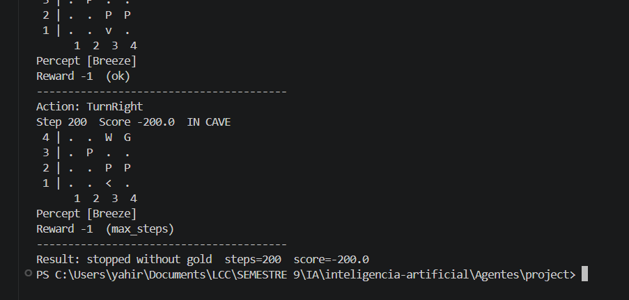
2.- Falla en el segundo agente:
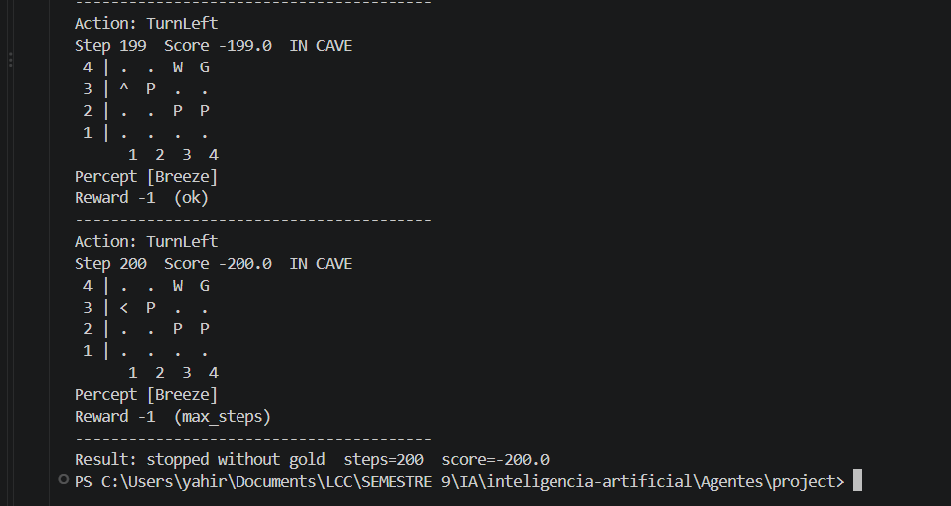
3.- Falla en el tercer agente:
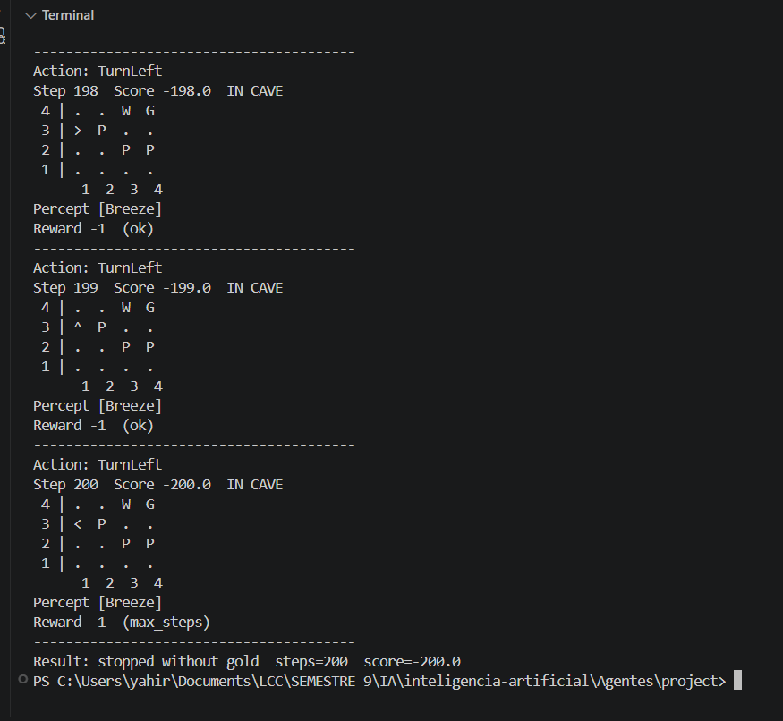

4.- Paso exitosamente con el agente 5:


